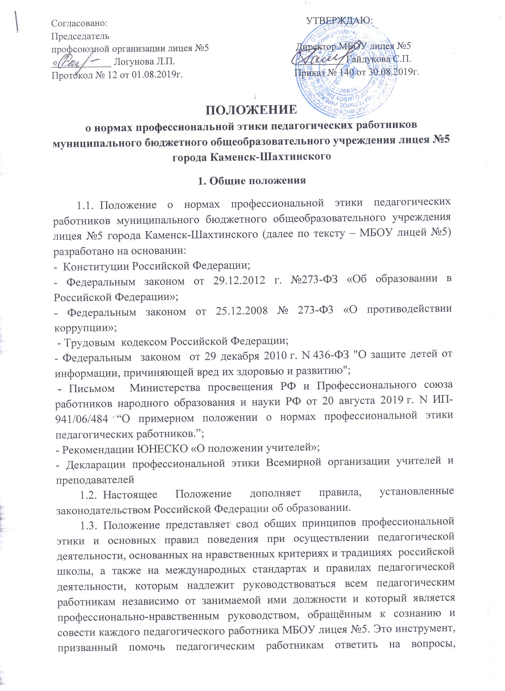
связанные с профессиональным поведением и проблемами, возникающими между участниками отношений в сфере образования.
  - .Настоящее Положение разработано с целью:
- повышения доверия граждан к МБОУ лицею №5;
- установления и обобщения нравственно-этических норм деятельности педагогических работников и их профессионального поведения для достойного осуществления ими своей профессиональной деятельности и повышения эффективности выполнения должностных обязанностей;
- содействия укреплению авторитета и обеспечению единых норм поведения педагогических работников МБОУ лицея №5;
- регулирования профессионально-этических проблем во взаимоотношениях педагогических работников, возникающих в процессе их совместной деятельности;
- воспитания высоконравственной личности педагогического работника, соответствующего нормам и принципам общечеловеческой и профессиональной морали.
  - Положение служит основой для формирования взаимоотношений, основанных на нормах морали, уважительном отношении к педагогической деятельности в общественном сознании.
  - Знание и соблюдение норм настоящего Положения является нравственным долгом каждого педагогического работника МБОУ лицея №5 и обязательным критерием оценки качества его профессиональной деятельности.
  - Каждому педагогическому работнику следует принимать все необходимые меры для соблюдения Положения, а каждый участник образовательных отношений вправе ожидать от педагогического работника МБОУ лицея №5 поведения в отношениях с ним в соответствии с настоящим Положением.
  - Педагогический работник, осуществляющий педагогическую деятельность или поступающий на работу в МБОУ лицей №5, вправе, изучив содержание настоящего Положения, принять для себя его нормы или отказаться от педагогической деятельности в МБОУ лицее №5.

2. Этические начала педагогической деятельности
  - Профессиональным долгом педагогического работника является приоритет интересов педагогического процесса над личным интересом, так как педагогический работник МБОУ лицея №5 наделен полномочиями воспитывать будущих граждан страны.
  - Педагогический работник МБОУ лицея №5 не имеет морального права игнорировать или нарушать требования действующего законодательства, норм общественной морали, интересов учащихся, родителей (законных представителей).
  - Педагогический работник наряду с правовой ответственностью за дисциплинарные проступки, за нарушение норм делового поведения и профессиональной этики несет моральную ответственность.
  - Нравственной обязанностью педагогического работника МБОУ лицея №5 является достижение такого уровня добросовестного отношения к работе, профессионализма и компетентности, соблюдения требований трудовой дисциплины, который обеспечивает эффективную реализацию должностных обязанностей как важнейшей составляющей механизма педагогической деятельности.
  - Элементом профессиональной этики педагогического работника должно быть глубокое убеждение в том, что признание, соблюдение и защита прав и свобод всех участников образовательного процесса являются основополагающими нормального функционирования МБОУ лицея №5.
  - Педагогический работник по своим убеждениям обязан быть толерантным, уважать и проявлять терпимость к обычаям, традициям, религиозным верованиям различных народностей, этнических групп; бережно относиться к государственному языку Российской Федерации и другим языкам и наречиям народов России, не допускать дискриминации обучающихся по признакам национальности, расы, пола, социального статуса, возраста, вероисповедания.
  - Нравственные требования к педагогическому работнику выходят за пределы его трудовой деятельности. Педагогический работник, как при исполнении трудовых обязанностей, так и вне стен МБОУ лицея №5, должен воздерживаться от поступков, высказываний, действий, наносящих ущерб авторитету МБОУ лицея №5 и моральному облику педагогического работника.
  - Педагогический работник в любой ситуации обязан сохранять чувство собственного достоинства, поддерживать имидж МБОУ лицея №5, заботиться о своей чести и добром имени, избегать всего, что может поставить под сомнение его объективность и справедливость при решении вопросов, касающихся педагогического процесса.
  - Педагогический работник не может допускать пристрастность в процессе исполнения должностных обязанностей, должен быть свободным от влияния общественного мнения и других способов влияния, от опасений критики его трудовой деятельности, если он действует в соответствии с принципом справедливости, соблюдении прав и свобод воспитанников.
  - Этикет педагогического работника требует в общении с обучающимися, родителями (законными представителями), коллегами по работе, как при исполнении своих трудовых обязанностей, так и во внерабочих отношениях, соблюдать общепринятые правила поведения; демонстрировать вежливое, корректное обращение, выдержанность, беспристрастность, принципиальное стремление глубоко разобраться в существе вопроса, умение спокойно выслушать и понять иную позицию или точку зрения; продемонстрировать равное отношение ко всем, взвешенность, обоснованность и аргументированность высказываний и принимаемых решений.
  - Этикет педагогического работника направлен на искоренение и нейтрализацию таких негативных явлений как грубость, неуважительное отношение к окружающим, учащимся, коллегам, эгоизм, излишнюю амбициозность, равнодушие, личная нескромность, неразборчивость в выборе методов обучения и злоупотребления трудовыми правами.
3. Нормы профессиональной этики
  - Педагогический работник служит для обучающихся образцом тактичного поведения, умения общаться, внешнего вида, уважения к собеседнику, поведения в споре, справедливости, ровного и равного отношения ко всем участникам образовательных отношений.
  - Педагогический работник:
- не имеет права отождествлять личность обучающихся с личностью и поведением его родителей;
- воспитывает детей на положительных примерах;
- является для обучающихсяпримером пунктуальности и точности;
- помнит, что по поведению отдельного педагогического работника обучающихся и родители (законные представители) судят о МБОУ лицее №5 в целом;
- эффективно использует научный потенциал для решения образовательных и воспитательных задач;
- совершенствует теоретические знания и практические навыки педагогического мастерства, в том числе касающиеся норм нравственности,
- не допускает пренебрежительных отзывов о деятельности своего МБОУ лицея №5 или проведения необоснованные сравнения его с другими образовательными организациями.
  - Педагогическому работнику запрещается:
  - передача персональных данных обобучающемся и его родителях (законных представителях) третьей стороне без письменного разрешения родителей (законных представителей);
  - разглашение сведений о личной жизни обучающегося и его семьи;
  - унижение в любой форме обучающихся и их родителей (законных представителей);
  - использование выражений, осуждающих поведение родителей (законных представителей);
  - выносить на обсуждение родителей конфиденциальную информацию с заседаний педагогического совета, совещаний и т. п.;
  - обсуждение с родителями методики работы, выступления, личные и деловые качества своих коллег - педагогов, работников администрации;
  - манипулирование обучающимися и родителями (законными представителями) для достижения собственных целей;
  - повышать голос, кричать на обучающихся, родителей (законных представителей), работников МБОУ лицея №5;
  - допускать грубости, злой иронии, пренебрежительного тона, заносчивости, предвзятых замечаний, предъявления неправомерных, незаслуженных обвинений;
  - терять терпение и самообладание в любых ситуациях;
  - высказывать угрозы, оскорбительные выражения или реплики, действия, препятствующие нормальному общению или провоцирующие противоправное поведение;
  - нарушать требования федерального государственного образовательного стандарта;
  - допускать в общении с коллегами, родителями и воспитанниками ненормативную лексику;
  - курить на территории МБОУ лицея №5;
  - сравнивать материальное положение семей обучающихся;
  - сравнивать результаты развития и обучения обучающихся в классе;
  - допускать оскорбления обучающихся и их родителями (законными представителями) друг друга в присутствии педагога;
  - допускать выражения, оскорбляющие человеческое достоинство обучающихся независимо от его возраста;
  - проявлять лесть, лицемерие, назойливость, ложь и лукавство;
  - допускать в любой форме оскорбления, относящиеся к национальной или религиозной принадлежности обучающегося;
  - применять по отношению кобучающемуся меры физического или психологического насилия над личностью;
  - допускать в любой форме оскорбления, выпады или намеки, касающиеся физических недостатков обучающегося;
  - выставлять (удалять) обучающегося с непосредственно образовательной деятельности, в случае если обучающийся дезорганизует работу класса;
  - посягать на личную собственность обучающегося;
  - определять учебные нагрузки, превышающие нормы предельно допустимых нагрузок, предусмотренных действующим законодательством дляобучающихся в соответствии с возрастом.

4.Основные требования поведения (этикета) педагогических работников
  - Нравственным долгом педагогического работника должны быть: добросовестное исполнение своих трудовых обязанностей, стремление быть старательным, организованным, ответственным, поддерживать свою квалификацию на высоком уровне, знать и правильно применять в сфере своих полномочий действующее законодательство, нормативно-правовые акты, нормы морали и нравственности.
  - Педагогическая этика запрещает публично, вне рамок педагогической и научно-исследовательской деятельности подвергать критике деятельность руководящих и других работников МБОУ лицея №5, а также решения вышестоящих организаций, в том числе учредителя.
  - Педагогические работники при всех обстоятельствах должны сохранять честь и достоинство, присущие их деятельности.

5. Дисциплинарные меры за нарушение норм профессионального поведения
- За нарушение норм профессиональной этики на виновного педагогического работника может быть наложено дисциплинарное взыскание.
- На каждой стадии рассмотрения любого дисциплинарного вопроса каждому педагогическому работнику обеспечиваются достаточные гарантии, в частности:
- право быть информированным в письменном виде о предъявляемых ему претензиях и об основаниях для этих претензий;
- право на ознакомление со всеми материалами по данному делу;
- право на защиту лично или через представителя по своему выбору, с предоставлением педагогу достаточного времени для подготовки защиты;
- право быть информированным в письменном виде о принятых по его делу решениях, а также о мотивах этого решения.
- При разрешении конфликтной ситуации, возникшей между педагогическими работниками, приоритетным является учет интересов МБОУ лицея №5 в целом.

- Контроль за соблюдением Положения.
Контроль за соблюдением Положения осуществляют администрация и профсоюзный комитет МБОУ лицея №5.
6.Вступление в силу, внесение изменений и дополнений в настоящее Положение.
6.1. Положение вступает в силу с 01.09.2019г.
6.2. Внесение поправок и изменений в Положение производится на заседании педагогического совета Школы.
6.3.Положение действительно до принятия новой редакции.

